Actividad evaluable primera evaluación
Entornos de desarrollo
Jose Luis Rubio Fernandez 1º dam
2023
JOSÉ LUIS RUBIO FERNÁNDEZ 1º DAM
Actividad evaluable primera evaluación

04_REP_METROPOLITA_JOSE (Programador)
04_REP_METROPOLITA_JUAN (Diseñador)
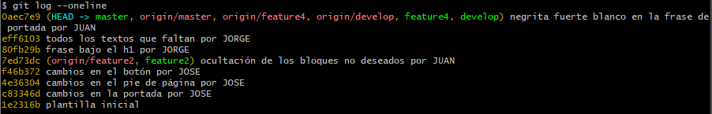
04_REP_METROPOLITA_JORGE (Becario)
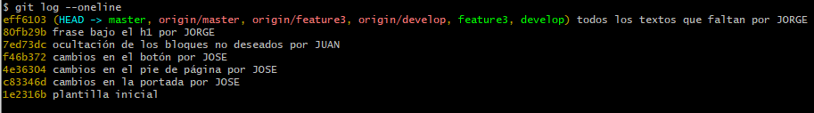
GitHub:
https://github.com/josrubfer/04_REP_METROPOLITA
Netlify:
https://metropolita-josrubfer.netlify.app/

